Smlouva o zprostředkování uměleckého vystoupení
č. 202529
uzavřená ve smyslu ustanovení 1746 ods.2 zákona č. 89/2012 Sb., občanského zákoníku
Poskytovatel: Jakub Matoušek
Sídlo: Družstevní Ill, 463 31 Chrastava lč: 14111608 DIČ: CZ9301100193
E-mail 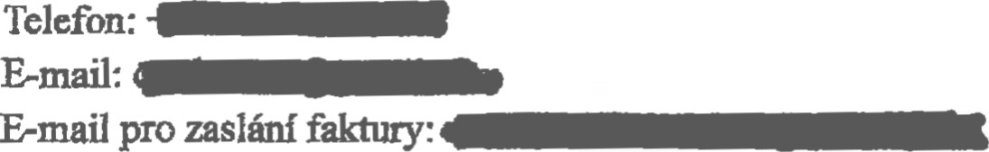pro zaslání
(dále jen „poskytovatel”)
a
Objednatel: Městský společenský dům v Kolíně Sídlo: Zámecká 109, 280 02 Kolín lč: 46383859 DIČ: neplátce
Kontakůif osoba: Zdeněk Hejduk
Telefon:
E-mail :

E-mail pro zaslání
(dále jen „objednatel”)
I. Předmět smlouvy
- Tato smlouva obsahuje 3 strany ujednání.
- Předmětem této smlouvy je vymezení práv a povinnosti obou smluvních stran v souvislosti s vystoupenún:
Osobnost/i: Maroš Kramár, Vladimír Kořen
Datum akce: 25.11.2025
Název akce: Maroš Kramár a Vladimír Kořen aneb co v televizi nebylo
Místo konání: MSD Kolín, Zámecká 109, 280 02•K01ín
Zautek vystoupení: 19:00
Přfjad umělce: minimálně 30 minut předem
Zvuková zkouška: po příjezdu moderátora (minimálně 30 minut předem) Délka pořadu: 90 minut
Finanční podmínky
2. Pořadatel se zavamje za vystoupení uhradit bankovním převodem částku ve výši
57 000 Kč + DPH
2.2. Cena za vystoupení zahrnuje dopravu účinkujících
2.3. Objednatel se zavazuje zaplatit dohodnutou smluvní cenu základě faktury včetně DPH nejpozději do 10 dnů od provedeného vystoupení na účet—
platba v hotovosti je možná po předchozí dohodě
III. Další práva a povinnosti smluvních stran
3.I. Poskytovatel se uvazuje zajistit vystoupení v rozsahu sjednaném touto smlouvou. Poskytovatel však neodpovídá za případné zdržení z důvodu úrazu výkonného umělce nebo technického personálu, způsobené během cesty nebo na místě vystoupení či z důvodu vyšší moci.
3.2 Objednatel je povinen zajistit v případě možnosti vytáŇłou uzamykatelnou šamu v blízkosti WC pro účinkující. Dále se objednatel zavazuje zajistit, aby byl znemožněn přístup nepovolaným osobám na jeviště, do prostoru zákulisí a šatny před, v průběhu i po vystoupení účinkujících.
3.3. Objednatel je povinen zajistit ozvučení prostoru, odposlech dohodou. Na jevišti 3x mikrofon (pokud možno bezdrátový), stoleček se sklenicemi neperlivé vody, 3x židle nebo F•esla, 3x kytice pro předání na konci pořadu. Pokud je dostupná promítací technika, může být na začátku pořadu puštěno 5 minutové video z pořadu Zázraky přírody.
3.4. Objednatel je povinen zajistit v zákulisí občerstvení pro 3 osoby salámovo-sýrovo-ovocná mfsa/řízky/chlebíčlff, pečivo, minerální jemně perlivou a neperlivou vodu, možnost uvařenf kávy a čaje.
3.5. Objednatel je povinen zajistit parkovánf pro 3 osobní vozidla v místě konání vystoupeni.
3.6. Objednatel je povinen zejisti vyhrazený prostor se 2 stoly vhodným pro vystavení a prodej laih a CD Osobností.
IV. Všeobecné podmínky
4.1. Objednatel má povinnost zajisťt důstojný prostor, ve kterém bude produkce realizována (např. sál, mfsmost v kulturním domě apod.) a samostúou uzamykatelnou místnost (pro účely odložení civi!ního oblečení a osobních věcí umělců), která bude umělcům k minimálně hodinu před začffem produkce.
42. V případě, že je mezi sfranami sjednán závazek objednatel Ajistit ubytování, má povinnost na náklady toto ubytování umělcům zajistit (např. samostatné pokoje se sociálním zařfzenfm pro každého jednotlivého umělce). Shora popsaný závazek musí být sjednán písemně, jinak je neplaný.
4.3. má povinnost zajistit dostatečnou avčasnou propagaci produkce, poskytovatel je povinna pořadateli v rámci propagace počebnou součinnost (např. ve formě poskytnutí propagačních materiálů, elektronických plakátů apod.).
4.4. Bude-li realizace produkce nemožněna, či bude produkce zrušena z důvodů tzv. vis maior, kterými jsou zejména: různé druhy přírodních katastrof (zemětřesení, povodeň, vichřice apod.), epidemie, a jiných podobně závažných důvodů stojících mimo smluvnf strany, mají účastníci právo od smlouvy odstoupit bez nároku na jakákoli vzájemná plnění.
4,5. Mezi závažné důvody stojícf mimo smluvní strany nepatří zejména: malý zájem o vstupenky, nezajištění prostoru ze srany pořadatele, nepřímivé počasí apod.
4,6. Strany této smlouvy pro případ rušení produkce ze strany objednatele sjednávají smluvní pokutu, která bude uhrazena poskytovateli na základě faktury, ve výši:
50% poplatku, je-li produkce aušena 30 a méně dnf před datem konání akce;
100% poplatku, je-li produkce zrušena 21 a méně dní před datem konání akce;
2
4.7. Strany této smlouvy pro případ prodlení s úhradou poplatku, sjednávají smluvní pokutu ve výši 0,5% z dlužné částky za každý jednotlivý den prodlení. Toto ustanovení o smluvní pokutě nemá vliv na případné uplanění nároku z titulu náhrady škody.
4.8. Neuskuteční-li se předmětlé vystoupení zaviněním poskytovatele, je ten povinen uhradit objednateli náklady prokazatelně a účelně vynaložené v souvislosti s pořádáním předměů)ého vystoupení.
na jiné datum po Vájemné
Akci lze přesunout
V. Závěrečná ustanovení
5.1. Tato smlouva nabývá platnost a je účinná dnem podpisu obou smluvních sfran.
5.2. Tato může být měněna či doplněna pouze na základě písemných dodatků smlouvy po vzájemné dohodě a podpisu obou Miluvních sfran.
5.3. Záležitost neupravené touto smlouvou se řídí občanským zákoníkem v plúlém mění.
5.4. Tato smlouva se vyhotovuje ve dvou (2) vyhotoveních, z nichž po jednom obdrží každá ze smluvních stran.
5,5. Smluvní sfrany po přečtení této smlouvy prohlašují, že souhlasí s obsahem, že tato smlouva byla sepsána na základě pravdivých údajů a jejich pravé, a svobodné vůle a že není uzavírána v tíni ani za nápadně nevýhodných podmínek; na důkaz toho připojují níže své podpisy.
V Chrastavě dne: 19.4.2025 
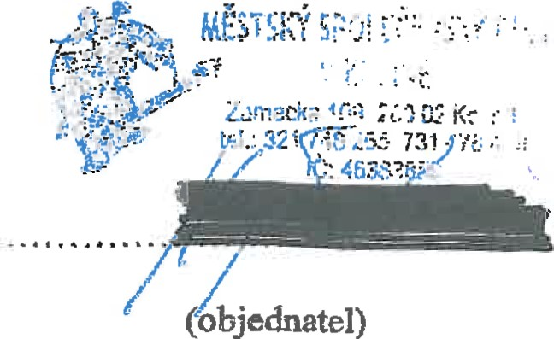
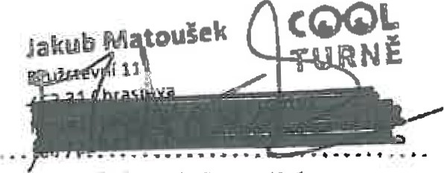
Jakub Matoušek
(poskytovatel)
3

